浦小葫芦丝社团活动记录（一）
时间：2013年3月1日 星期五
地点：音乐室三
参加人员：五年级葫芦丝学员
活动内容：
1、点名
2、自由练习
3、检查假期作业，逐个吹奏，逐个指导
4、自由练习，改正。
5、逐个吹奏并指导
6、布置作业
复习自己假期吹的乐曲
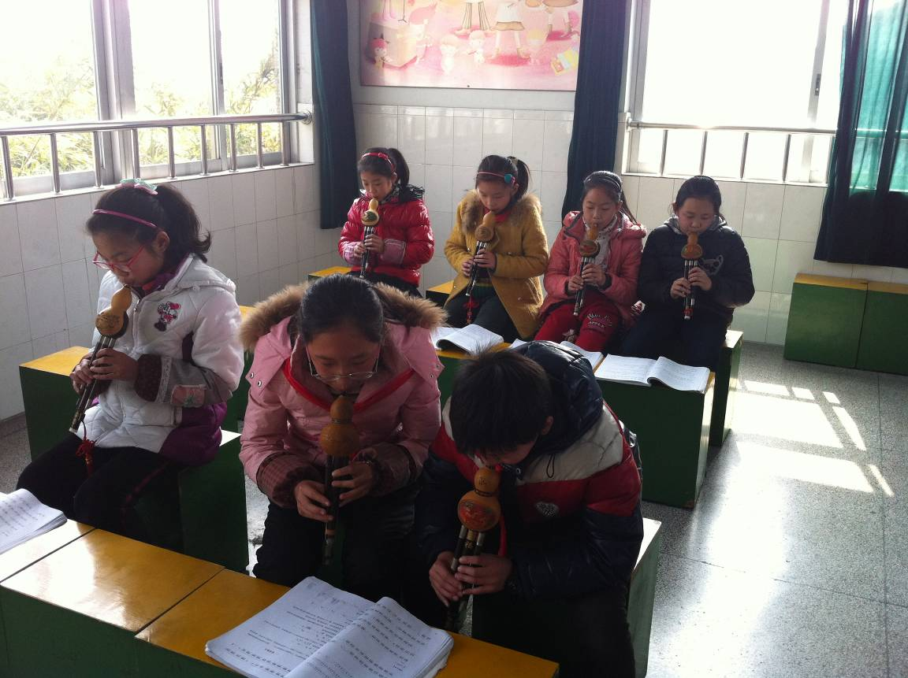

浦小葫芦丝社团活动记录（二）
时间：2013年3月4日 星期一
地点：音乐室三
参加人员：三年级葫芦丝学员
活动内容：
1、点名
2、自由练习
3、逐个吹奏假期乐曲，逐个指导。
4、教师讲解、唱谱《康定情歌》
5、示范吹奏，学生打拍。
6、布置作业
吹奏《康定情歌》
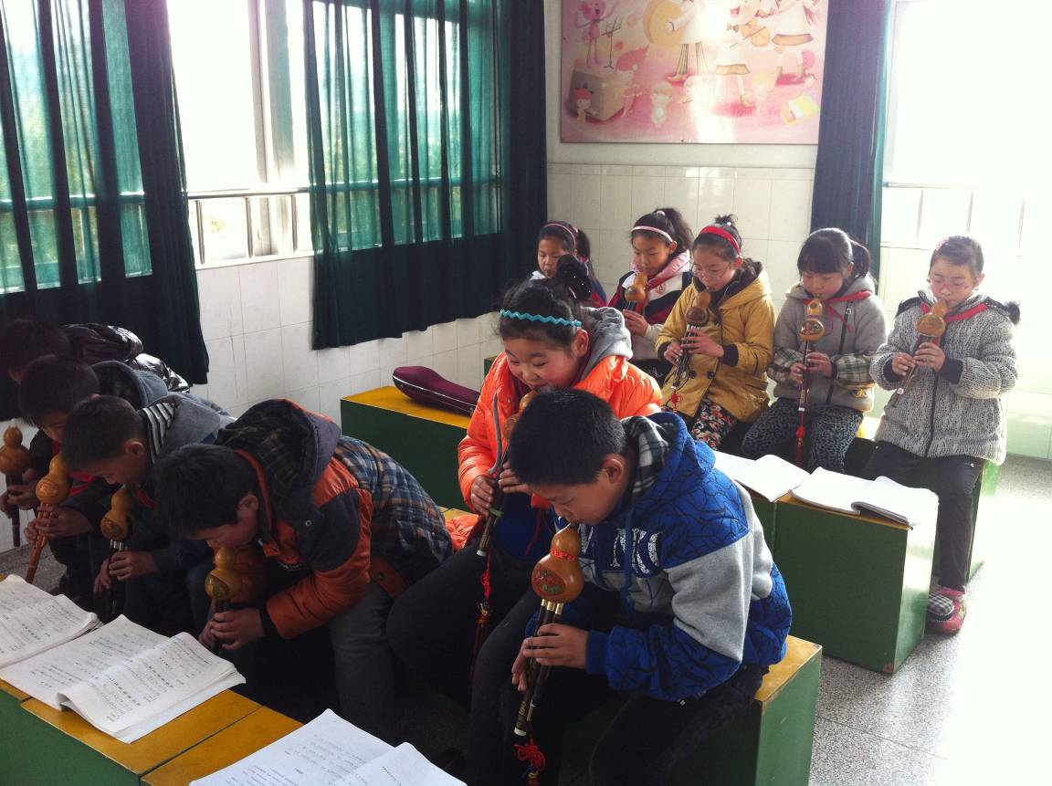

浦小葫芦丝社团活动记录（三）
时间：2013年3月7日 星期四
地点：音乐室三
参加人员：四年级葫芦丝学员
活动内容：
1、点名
2、自由练习
3、逐个吹奏假期乐曲，逐个指导。
4、教师讲解、唱谱《婚誓》
5、示范吹奏，学生打拍。
6、布置作业
吹奏《婚誓》
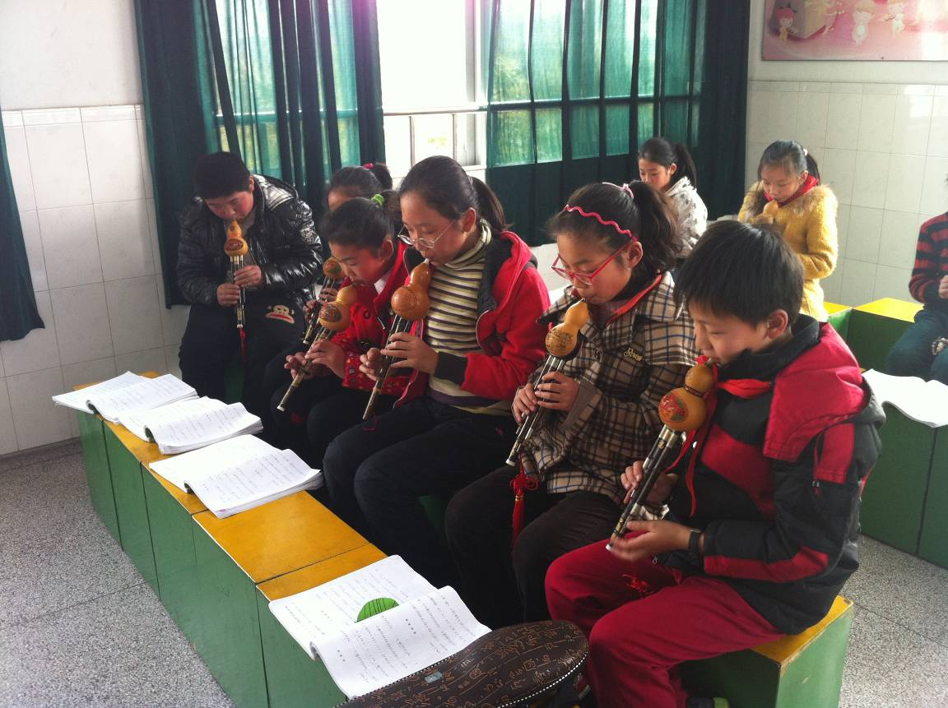

浦小葫芦丝社团活动记录（四）
时间：2013年3月11日 星期一
地点：音乐室三
参加人员：三年级葫芦丝学员
活动内容：
1、点名
2、自由练习
3、逐个吹奏乐曲，逐个指导。
4、教师讲解、唱谱《思乡曲》
5、示范吹奏，学生打拍。
6、布置作业
复习《康定情歌》
吹奏《思乡曲》
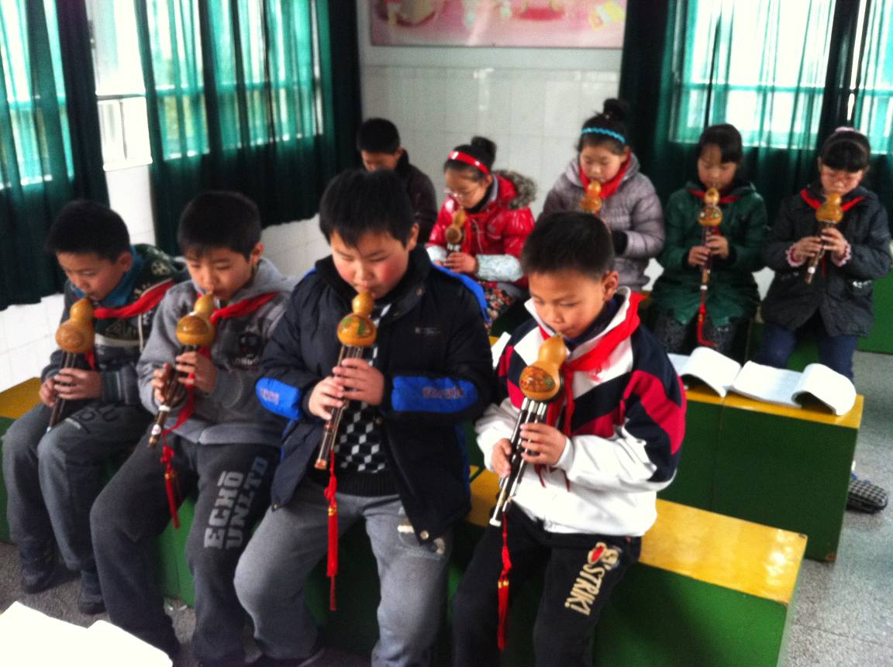
浦小葫芦丝社团活动记录（五）
时间：2013年3月14日 星期四
地点：音乐室三
参加人员：四年级葫芦丝学员
活动内容：
1、点名
2、自由练习
3、逐个吹奏假乐曲，逐个指导。
4、教师讲解虚指颤的运用
5、示范吹奏，学生打拍。
6、布置作业
复习《婚誓》
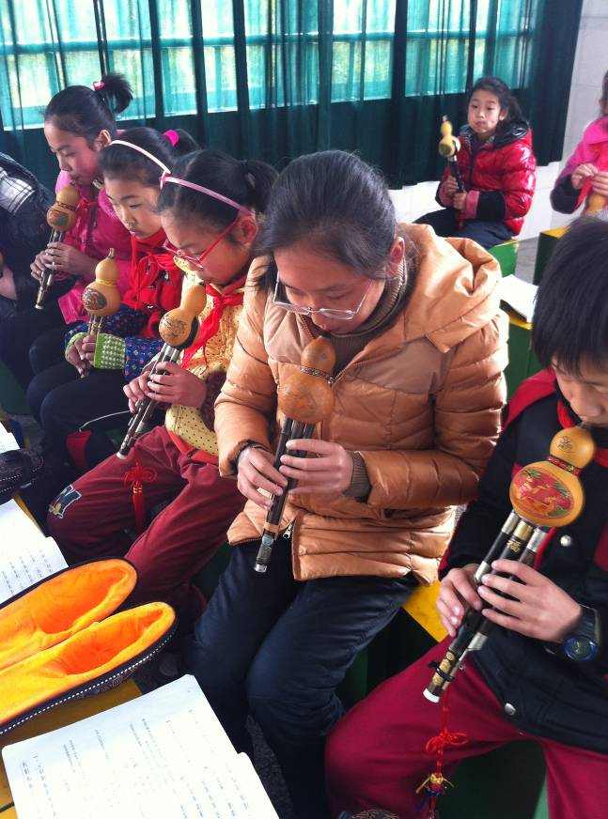
浦小葫芦丝社团活动记录（六）
时间：2013年3月15日 星期五
地点：音乐室三
参加人员：五年级葫芦丝学员
活动内容：
1、点名
2、自由练习
3、逐个吹奏假期乐曲，逐个指导。
4、教师讲解、唱谱《在那遥远的地方》全按作do
5、示范吹奏，学生打拍。
6、布置作业
吹奏《在那遥远的地方》
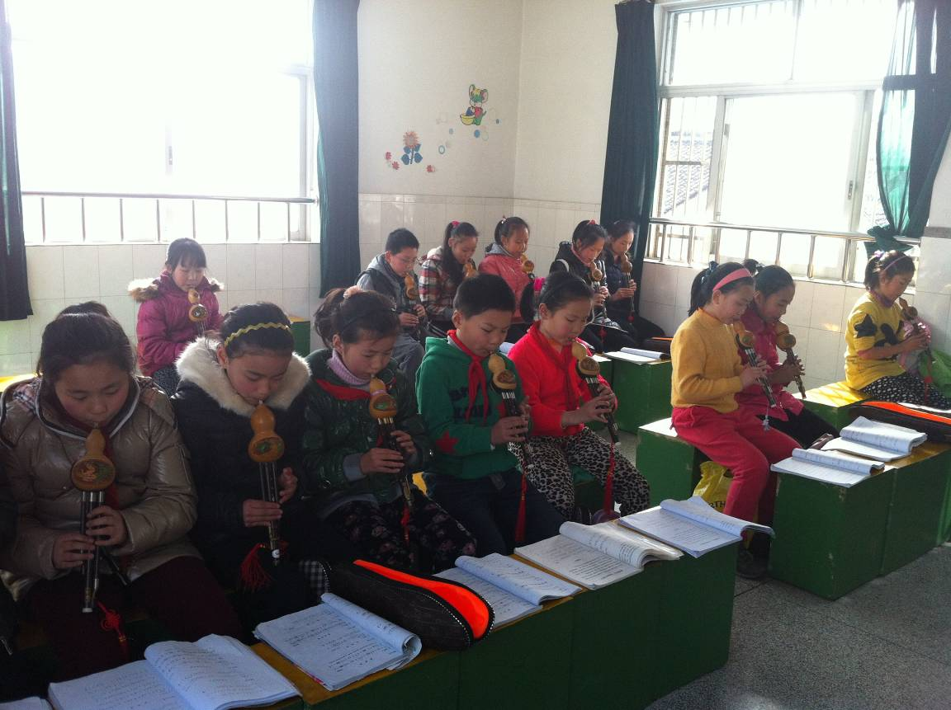

浦小葫芦丝社团活动记录（七）
时间：2013年3月18日 星期一
地点：音乐室三
参加人员：三年级葫芦丝学员
活动内容：
1、点名
2、自由练习
3、逐个吹奏乐曲，逐个指导。
4、教师讲解节奏，唱谱《思乡曲》
5、示范吹奏，学生打拍。
6、布置作业
复习《思乡曲》
浦小葫芦丝社团活动记录（八）
时间：2013年3月21日 星期四
地点：音乐室三
参加人员：四年级葫芦丝学员
活动内容：
1、点名
2、自由练习
3、逐个吹奏乐曲，逐个指导。
4、教师讲解、唱谱《军港之夜》
5、示范吹奏，学生打拍。
6、布置作业
复习《婚誓》
吹奏《军港之夜》
浦小葫芦丝社团活动记录（九）
时间：2013年3月22日 星期五
地点：音乐室三
参加人员：五年级葫芦丝学员
活动内容：
1、点名
2、自由练习
3、逐个吹奏乐曲，逐个指导。
4、教师讲解指法
5、示范吹奏《在那遥远的地方》，学生打拍。
6、布置作业
复习《在那遥远的地方》
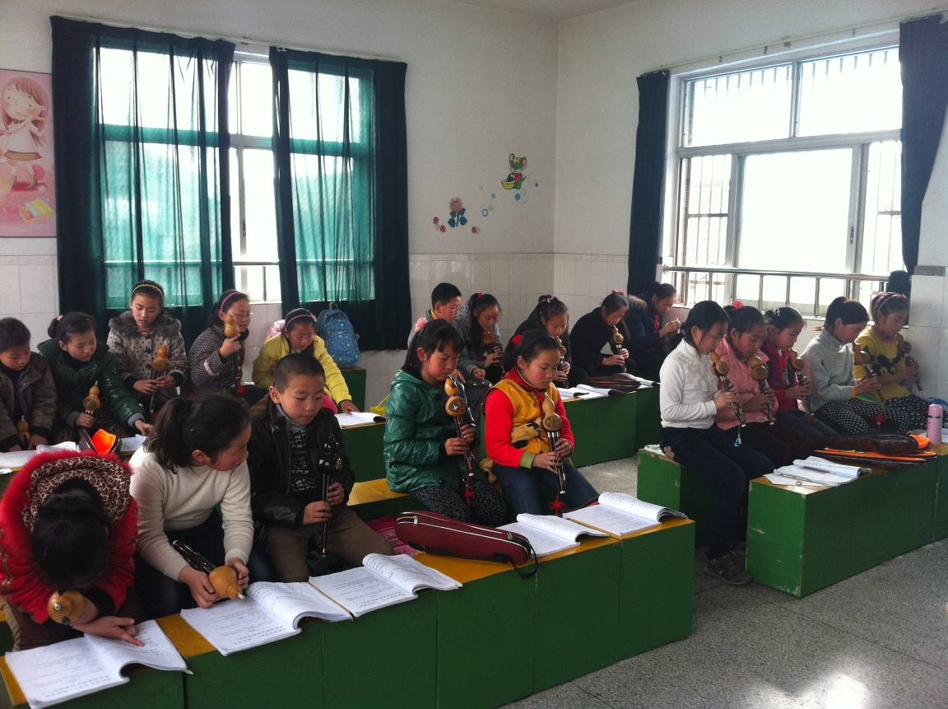
浦小葫芦丝社团活动记录（十）
时间：2013年3月25日 星期一
地点：音乐室三
参加人员：三年级葫芦丝学员
活动内容：
1、点名
2、自由练习
3、逐个吹奏乐曲，逐个指导。
4、教师讲解、唱谱《沂蒙山好风光》
5、示范吹奏，学生打拍。
6、布置作业
复习《思乡曲》
吹奏《沂蒙山好风光》
浦小葫芦丝社团活动记录（十一）
时间：2013年3月28日 星期四
地点：音乐室三
参加人员：四年级葫芦丝学员
活动内容：
1、点名
2、自由练习
3、逐个吹奏乐曲，逐个指导。
4、教师讲解切分节奏，唱谱。
5、示范吹奏，学生打拍。
6、布置作业
复习《军港之夜》
浦小葫芦丝社团活动记录（十二）
时间：2013年3月29日 星期五
地点：音乐室三
参加人员：五年级葫芦丝学员
活动内容：
1、点名
2、自由练习
3、逐个吹奏乐曲，逐个指导。
4、教师讲解、唱谱《箫》
5、示范吹奏，学生打拍。
6、布置作业
复习《在那遥远的地方》
吹奏《箫》

